ΠΑΡΑΣΤΑΣΗ ΚΟΥΚΛΟΘΕΑΤΡΟΥ ΓΙΑ ΟΛΟΥΣ ΤΟΥΣ ΜΑΘΗΤΕΣ

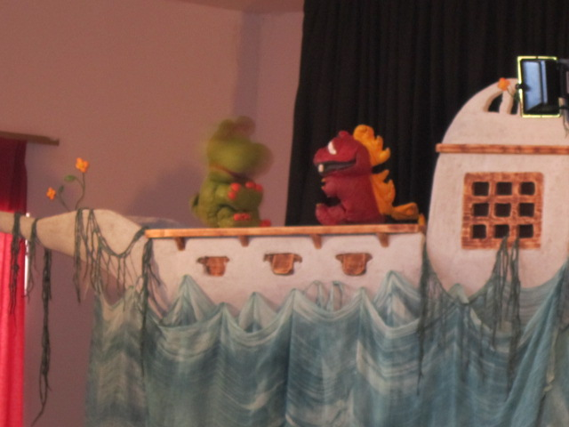
Την Τρίτη 3 Απριλίου 2012, το σχολείο μας γέμισε με τα χαρούμενα γέλια των μαθητών μας και των μικρών επισκεπτών μας από το νηπιαγωγείο. Κι αυτό γιατί είχαμε την τύχη να παρακολουθήσουμε μια διασκεδαστική παράσταση με πρωταγωνιστές τις 16 εντυπωσιακές κούκλες του κ. Χρήστου Αυτσίδη.
Ο τίτλος της παράστασης, «Ιππόκαμποι, πειρατές, βαρκάδες, φεγγαρόλουστες γλυκόξινες καντάδες…» και το θέμα της σχετικό με τη ρύπανση της θάλασσας. Για σκηνικό ο κουκλοπαίχτης χρησιμοποίησε ένα καράβι – ναυάγιο. Το καράβι, έγινε κίνητρο παιχνιδιού, καθώς η δύναμη της φαντασίας και η ευρηματικότητα των μικρών ηρώων της ιστορίας δημιούργησαν σκηνές άλλοτε κωμικές, άλλοτε ρομαντικές και τρυφερές και άλλοτε δυναμικές. Οι ήρωες με αυτοθυσία και αφοσίωση έβαλαν στόχο να εμποδίσουν τη μόλυνση της θάλασσας από τους ανθρώπους, να δώσουν μια πραγματική μάχη με την αδικία και να φτιάξουν ένα κόσμο καλύτερο και ασφαλή για όλους.
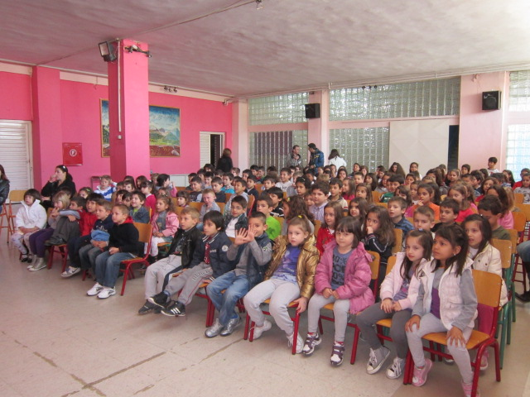
Οι μαθητές διασκέδασαν, γέλασαν, έμαθαν μερικά από τα μυστικά ενός κουκλοπαίχτη και ευαισθητοποιήθηκαν πάνω στο σοβαρό πρόβλημα της περιβαλλοντικής ρύπανσης. Όλοι, μικροί και μεγάλοι φύγαμε από την παράσταση χαμογελαστοί κι ευχαριστημένοι!

